Tillsynsbegäran – information om höga naturvärden och fridlysta arter i samrådsanmälan S 558-2024 i Lessebo kommun
Denna tillsynsbegäran behandlar höga naturvärden i samrådsanmälan S 558-2024 i Lessebo kommun som inkom 2024-02-27 och omfattar 7,8 ha.
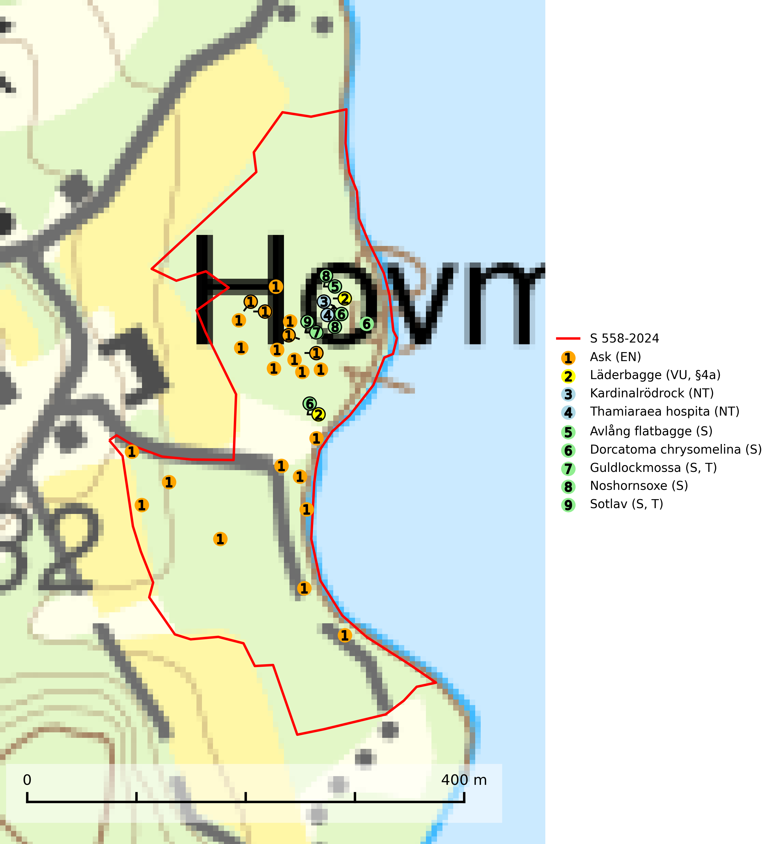
Figur 1. Fyndplatser för naturvårdsarter i samrådsanmälan. Markörer utan svart kant är placerade på fyndplatsen. Markörer med svart kant är placerade vid sidan av fyndplatsen har ett svart streck som visar fyndplatsens exakta position. Kartans mittpunktskoordinat är N 6292198, E 507322 i SWEREF 99 TM.
I samrådsanmälan finns fynd av 9 naturvårdsarter, varav 4 är rödlistade, 1 är fridlyst, 2 är typiska (T) och 5 är signalarter (S): ask (EN), läderbagge (VU, §4a), kardinalrödrock (NT), Thamiaraea hospita (NT), avlång flatbagge (S), Dorcatoma chrysomelina (S), guldlockmossa (S, T), noshornsoxe (S) och sotlav (S, T). Se Figur 1.

Tillsynsbegäran
Vi begär härmed att Skogsstyrelsen fattar beslut enligt miljöbalken som säkerställer att skogens höga naturvärden bevaras samt att EU-lagstiftning efterlevs och att artskyddsbrott förhindras.
Vi önskar även ta del av de ställningstaganden och beslut som myndigheten meddelar till följd av aktuell samrådsanmälan och föreningens inlaga (se 34 § förvaltningslagen).

Naturvårdsarter och fridlysta arter
Nedan följer beskrivningar av de naturvårdsarter och fridlysta arter som har sina livsmiljöer och växtplatser i den samrådsanmälda skogen. De påträffade naturvårdsarterna är ett tydligt kvitto på att det rör sig om en skog med höga naturvärden.
Ask (EN) växer naturligt på frisk till fuktig, näringsrik, mullrik mark, gärna med rörligt, ytnära grundvatten. Asken är mycket viktig för den biologiska mångfalden och den är värd för minst 213 arter i olika organismgrupper, av vilka åtminstone 42 är askspecialister, ytterligare 8 arter förekommer endast på ask och alm. Bland dessa kan nämnas asknätfjäril (EN, §4a), askvårtlav (EN) och askpraktbagge (NT). Det finns en ökad risk att dessa arter försvinner när populationen av ask minskar. Asken är kraftigt drabbad av askskottsjukan, men angripna askar bör inte avverkas eftersom det är så många andra arter knutna till ask, såväl till döda som till levande träd. Eftersom sjukdomen är vindspridd så finns den redan nästan överallt där det finns askar, och till skillnad från almsjukan så förhindrar eller försvårar man inte spridningen genom att ta bort träd. Asken är globalt rödlistad som nära hotad (NT) vilket medför ett internationellt ansvar för arten (SLU Artdatabanken, 2026; IUCN, 2017).
Läderbagge (VU, §4a) är strikt skyddad enligt EU:s art- och habitatdirektiv vilket innebär att hela dess livsmiljö med ekar i alla åldrar behöver bevaras för artens långsiktiga överlevnad i landskapet. Läderbaggens larvutveckling sker i trädhåligheter med mulm i grova ihåliga lövträd, där larven lever av den omgivande, fastare döda veden. I Sverige främst i ek, men även i ask, bok, lind, klibbal, hästkastanj, alm, apel och asp. Läderbaggen påverkar livsmiljön för andra arter genom att utvidga håligheter, öka mängden mulm och höja kvävehalten i mulmen. I stamhåligheter med läderbagge förekommer ofta en rad andra rödlistade arter. Läderbagge är globalt rödlistad som nära hotad (NT) vilket innebär att Sverige har ett internationellt ansvar för arten (IUCN, 2025; SLU Artdatabanken, 2021; Nilsson m.fl. 2002).
Kardinalrödrock (NT) är en knäppare vars larvutveckling sker i tämligen fast och torr, brunrötad ved av lövträd, främst i grova, ihåliga, stående ekar med svavelticka, även i bok, ask och lind. Ekbestånd som innehåller grova, rötskadade träd bör lämnas. Arten är värmekrävande, varför röjning runt gamla ekar på vissa lokaler för att öka solinstrålningen är gynnsam. En långsiktig planering för att rekrytera ekar ur yngre generationer till att bli framtida hålekar på en del av lokalerna är också av stor vikt. Kardinalrödrock är globalt rödlistad som nära hotad (NT) vilket innebär att Sverige har ett internationellt ansvar för arten (SLU Artdatabanken, 2026; IUCN, 2023).
Thamiaraea hospita (NT) är en kortvinge som lever i anslutning till savflöden eller i larvgångar av t.ex. träfjäril på gamla lövträd, främst ek. Förmodligen livnär sig larverna på fluglarver i den utflytande saven. De fullbildade skalbaggarna sitter ofta tillsammans inkrupna under barkflagor eller inne i larvgångar vid savflöden vid basen på träd. Fullvuxna individer påträffas främst från juni till augusti. Arten hotas framför allt av att gamla savande träd gallras ofta ut ur alléer, parker och kyrkogårdar med motiveringen att de anses som farliga trots att de kan sava under många decennier utan att vara rötskadade i någon större omfattning. Man bör undvika att avverka gamla savande träd och försöka spara dem så länge som möjligt (SLU Artdatabanken, 2025).
Avlång flatbagge är en skalbagge vars larvutveckling sker i vitrötad, mycelhaltig ved av flera trädslag, främst ek, bok, alm, lind, asp och ask, men även tall. Gärna under tjock skorpbark som sitter kvar länge, såsom på gamla ek- och tallstammar. Den förekommer främst i äldre skogsområden med naturskogskaraktär eller kulturmarker med hög andel gamla träd, t.ex. hagmarker med grova ekar. Arten påverkas negativt av brist på kontinuitetsskog och en minskning av populationen pågår eller förväntas ske (SLU Artdatabanken, 2025).
Guldlockmossa växer på solexponerade, basiska klippor och block samt på skrovlig bark vid basen av ädellövträd med rik bark, ofta på gamla ekar, bokar och andra ädellövträd som står öppet i bryn. Särskilt högt signalvärde har den i norra Sverige där den sällsynt kan påträffas i sydväxtberg på klippor med basiska bergarter. Guldlockmossa är typisk art för 9110 Näringsfattig bokskog, 9160 Näringsrik ekskog, 9180 Ädellövskog i branter och 9190 Näringsfattig ekskog (Nitare & Skogsstyrelsen, 2019; SLU Artdatabanken, 2025).
Sotlav är överallt en mycket bra signalart och visar alltid på skogsmiljöer med höga naturvärden. Den indikerar långvarig förekomst av gamla eller döda träd. På lavens växtlokaler finns vanligen många andra ovanliga arter. Sotlav är typisk art för 9010 Taiga och 9070 Trädklädd betesmark (Nitare & Skogsstyrelsen, 2019; SLU Artdatabanken, 2025).

